Leerkracht LB groep 3-5
Leerkracht LB groep 3-5
Ben jij creatief en een teamspeler die nauw wil samenwerken met collega’s? Dan ben jij misschien wel degene die wij zoeken.

solliciteer nu
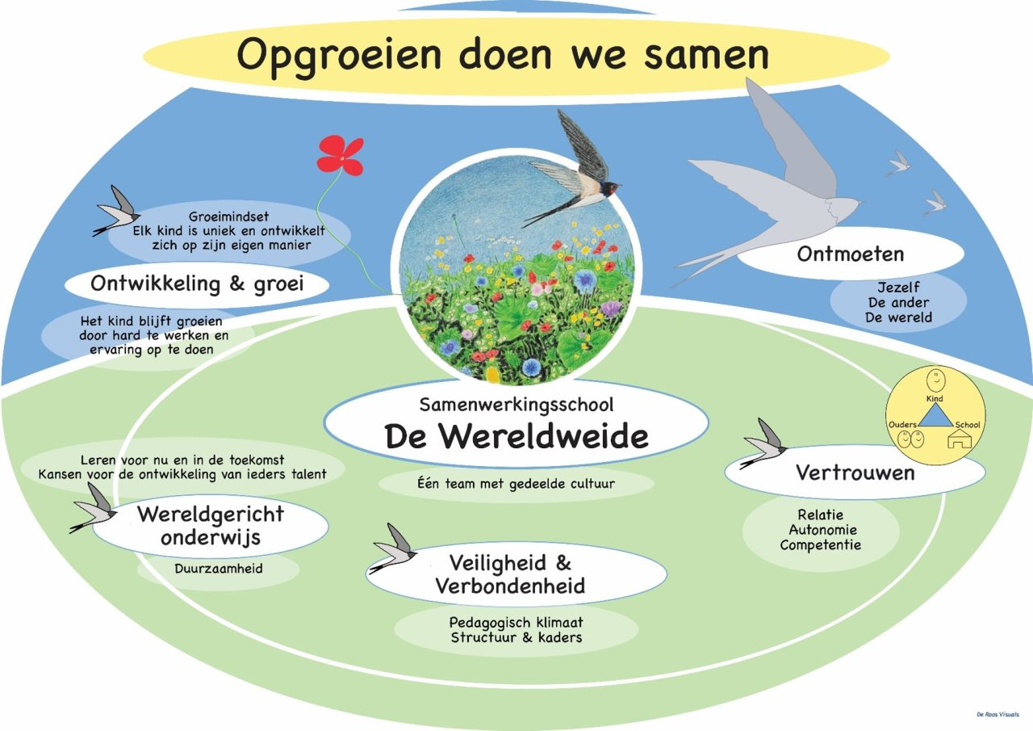

De functie
Wij zoeken iemand die:
- Een teamspeler is en graag nauw samenwerkt met collega’s;
- Flexibel en creatief is in het lesgeven en inspelen op de behoeften van leerlingen;
- Bekend is met het Doordacht Passend Lesmodel (DPL) of bereid is hiermee te leren werken;
- Met ons wil meedenken en bouwen aan onderwijs in ontwikkeling

Over de school
SWS De Wereldweide is een school met een hecht team die hard werkt voor onze leerlingen. Ons team bestaat uit startende en ervaren leerkrachten (m/v).

Elke ochtend begint met een kopje koffie aan de teamtafel waarbij we met elkaar rustig de dag opstarten. Hierna gaat iedereen aan de slag met zijn/haar werkzaamheden. Gedurende de dag hebben we oog voor de leerlingen en voor elkaar. Tijdens de gezamenlijke lunch zijn er collega’s die een rondje buiten wandelen, wat voorbereiden voor de middag en op donderdag kibbeling halen. Gedurende het schooljaar hebben we vergaderingen, werkmiddagen en een vrijdagmiddagborrel.

Jouw profiel:

Wat ga je doen:
- Je geeft les aan een gezellige en leergierige onderbouwgroep;
- Je biedt gevarieerd en thematisch onderwijs, waarbij basis- en zaakvakken worden afgewisseld met creatieve en actieve leermomenten;
- Samen met collega’s zorg je voor een rijke leeromgeving waarin leerlingen zich optimaal kunnen ontwikkelen;
- Je werkt in een omgeving waarin routines en structuur worden gecombineerd met flexibiliteit om in te spelen op de onderwijsbehoeften van de leerlingen.
- Samenwerking en ondersteuning:
- Je werkt nauw samen met andere leerkrachten die lesgeven aan de groepen 3, 4, 5 en 6. Dit biedt mogelijkheden voor overleg, afstemming en het delen van lesideeën
- Er is ruime ondersteuning aanwezig van onderwijsassistenten die bijdragen aan de organisatie en begeleiding in de klas

Wat bieden wij:
- Een werkplek in een hecht, betrokken en gezellig team dat met passie werkt aan goed onderwijs;
- Een school die zich inzet voor een gezonde, veilige en duurzame leeromgeving;
- Ruimte voor professionele groei en ontwikkeling, ondersteund door onze WIJ De Venen Academie
- Een tijdelijk dienstverband tot de zomervakantie 2025
Leerkracht LB groep 3-5 - Wij de Venen

